Estimada Familia,

¡Bienvenidos al cuarto grado!
En el cuarto grado, comenzaremos el año enfocándonos en usar datos de información para edificar la comunidad matemática. El propósito de esta carta es darle información preliminar sobre nuestra primera unidad en matemáticas.

Enfoque de la unidad
Su estudiante del grado cuatro aprenderá que matemáticas es una parte esencial del mundo que nos rodea. Matemáticas es y debería ser relevante, creativo, inspirador, y hasta divertido. Nuestra clase establecerá expectaciones para hablar de matemáticas y crear una “mentalidad matemática” o creencia que todos pueden hacer matemáticas con éxito. Aprenderán a tomar riesgos y perseverar al resolver problemas, aunque los problemas que se enfrenten sean nuevos o desafiantes para ellos. Los estudiantes aprenderán que una comunidad matemática valora errores como oportunidades de aprendizaje y valora los esfuerzos y luchas productivas para ensancharse y crecer. Los estudiantes juntaran e interpretaran datos sobre ellos mismos y de la clase entera mientras aprendemos el uno del otro y edificamos nuestra comunidad matemática. Actividades en esta unidad de estudio establecen fundación para el año entero.

Edificando sobre matemáticas pasadas
En grados previos, los estudiantes recopilaron datos de información al hacer preguntas de encuesta y lo organizaron en tablas, gráficos de barras, y gráficos de imágenes. Los estudiantes también resolvieron problemas de uno y dos-pasos de “cuantos más” y “cuanto menos” usando información presentada en los gráficos

Estrategias que aprenderán los estudiantes
Los estudiantes comenzarán a conocerse al plantearse preguntas y recopilar datos sobre ellos y de su mundo (como llegamos a la escuela, pasatiempos preferidos, número de hermanos etc.). Analizarán la información recopilada, representarán los datos en tablas, gráficos de barra, graficas lineares, e interpretarán lo que les dice la información sobre nuestra clase. Los estudiantes también determinarán si una pregunta en la encuesta rinde categóricos o numéricos.
- Datos categóricos representan características tal como el género de una persona, su ciudad natal, o los tipos de película que le gustan.
- Los datos numéricos son datos de información que se pueden medir, como el tiempo, la altura, el peso, cantidad, y así sucesivamente.
- Nota Especial: Información Categórica puede tomar valores numéricos (ya sea como escalas “1-10” con “1” indicando preferencia más baja y “10” indicando preferencia más alta), pero esos números no tienen significado matemático y simplemente son categorías o etiquetas de preferencia. Un ejemplo incluye evaluando la comida de un restaurante en una escala del 1 al 10.

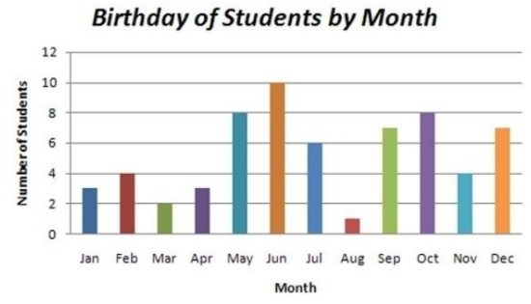
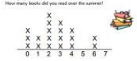
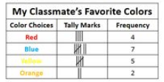
Cumpleaños de Estudiantes por Mes
¿Cuantos libros leíste durante el verano?
Los Colores Favoritos de mis Compañeros de Clase
Opciones de Color
Frecuencia
Marcas de Cuenta

Ideas para el Apoyo en
Matemáticos Buenos  aprenden de sus errores.  La investigación muestra que cuando cometemos errores, sinapsis se activan y nuestros cerebros crecen.  ¿Cómo pueden ayudar los padres?  - Cuando su hijo se equivoque, recuérdele que su cerebro está creciendo y eso es una cosa buena.  - Use ejemplos de la vida diaria. Hable con su hijo sobre equivocaciones que usted ha hecho y como su cerebro ha crecido por medio de esas equivocaciones. | Matemáticos Buenos  escuchan y aprenden el uno del otro.  Jugar a juegos y en actividades cooperativas crea oportunidades para escuchar y aprender de otros.  ¿Cómo pueden ayudar los padres?  - Antes de hacer una tarea juntos, tómese turnos diciendo los pasos. Cada persona dice un paso hasta que se termine. Esto muestra la importancia de escuchar cuidadosamente para terminar un trabajo.  - Anime a su hijo a explicar sus estrategias o los pasos que hacen antes de jugar un juego o al resolver un rompecabezas.
Matemáticos Buenos  Hacen preguntas.  En el mundo real, matemáticos responden preguntas. Habilidades cruciales valoradas entre matemáticos incluyen inquirir, habilidad de investigar, y hacer preguntas para reunir información.  ¿Cómo pueden ayudar los padres?  - La curiosidad natural de su hijo conduce a preguntas buenas. Tome un minuto para investigar respuestas a preguntas que su hijo se haya preguntado.  - Dígale a su hijo cosas que haya preguntado usted y trabajen juntos para poder investigar las soluciones.  - Vea gráficos en el mundo y hable sobre por qué los datos de información fueron recopilados y que dice sobre nuestro mundo.  Puede encontrar más información para padres en YouCubed: https://www.youcubed.org/ | Matemáticos Buenos  perseveran con las cosas son difíciles.  Poder perseverar cuando las cosas se ponen difícil es una habilidad importante en matemáticas y en la vida diaria. La perseverancia está atada fuertemente a una mentalidad de crecimiento.  ¿Cómo pueden ayudar los padres?  Leer historias de perseverancia y hablar sobre maneras que los personajes perseveraron para alcanzar sus metas.  - Salt in His Shoes: Michael Jordan in Pursuit of a Dream de Deloris Jordan & Roslyn Jordan  - The Most Magnificent Thing de Ashley Spires  - Brave Irene de William Steig  - You Can Do It, Bert! de Ole Könnecke  - She Persisted de Chelsea Clinton  - How to Catch a Star de Oliver Jeffers  - Flight School de Lita Judge  - Vea videos que demuestren perseverancia.  - Soar: https://vimeo.com/148198462  - John Legend: https://www.youtube.com/watch?v=LUtcigWSBsw  - Famous Failures:  https://www.youtube.com/watch?v=zLYECIjmnQs
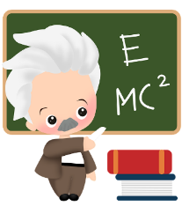
Einstein, uno de los ‘genios’ más conocidos del mundo, dijo que los mayores logros vienen del número de errores que hizo y la persistencia que demostró. Cuando se equivocaba, el perseveraba, tratando aún más duro. ¡Qué gran ejemplo para hacer referencia cuando un niño necesita un recordatorio que no todo es fácil la primera vez y de seguir tratando!

¡Gracias por servir como compañeros del éxito de su hijo como matemáticos!
<firma>

